Министерство образования Омской области
БПОУ ОО «Омский строительный колледж»

Рабочая ПРОГРАММа УЧЕБНОЙ ДИСЦИПЛИНЫ

ОП.10 Основы картографии

программы подготовки специалистов среднего звена
по специальности
21.02.06 Информационные системы обеспечения градостроительной деятельности

базовая подготовка

2018г.

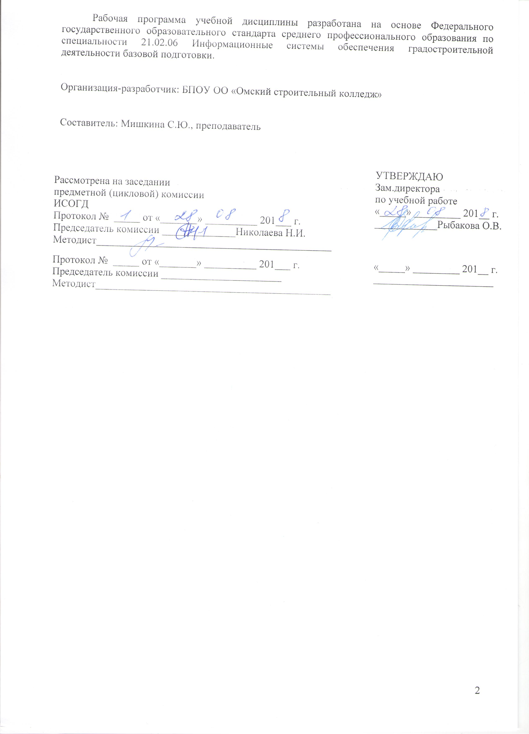

СОДЕРЖАНИЕ

 | стр.
ПАСПОРТ Рабочей ПРОГРАММЫ УЧЕБНОЙ ДИСЦИПЛИНЫ | 4
СТРУКТУРА и содержание УЧЕБНОЙ ДИСЦИПЛИНЫ | 5
условия реализации программы учебной дисциплины | 8
Контроль и оценка результатов Освоения учебной дисциплины | 12

1. паспорт РАБОЧЕЙ ПРОГРАММЫ УЧЕБНОЙ ДИСЦИПЛИНЫ
ОП.10 Основы картографии

1.1. Область применения программы
Рабочая программа учебной дисциплины является частью программы подготовки специалистов среднего звена в соответствии с ФГОС по специальности 21.02.06 Информационные системы обеспечения градостроительной деятельности базовой подготовки.

Рабочая программа учебной дисциплины может быть использована в дополнительном профессиональном образовании (в программах повышения квалификации и переподготовки) и профессиональной подготовке работников в области землеустройства при наличии среднего (полного) общего образования. Опыт работы не требуется.

1.2. Место дисциплины в структуре программы подготовки специалистов среднего звена: общепрофессиональная дисциплина вариативной части профессионального цикла.

1.3. Цели и задачи дисциплины – требования к результатам освоения дисциплины:

В результате освоения дисциплины обучающийся должен уметь:
- решать задачи по топографическим картам;
- строить картографические сетки в различных проекциях;
- выполнять построение картографического изображения легенды тематических карт;
- проводить анализ и оценку картографических произведений по их содержанию, принципам и видам генерализации.

В результате освоения дисциплины обучающийся должен знать:
- основы картографии, ее разделы, связи с другими науками, виды и назначение картографических произведений;
- математическую основу карт;
- картографическую генерализацию;
- картографические способы изображения явлений и объектов, основные принципы построения системы условных знаков;
- способы обновления топографических карт.

1.4. Рекомендуемое количество часов на освоение программы дисциплины:
максимальной учебной нагрузки обучающегося 75 часов, в том числе:
обязательной аудиторной учебной нагрузки обучающегося 50 часов;
самостоятельной работы обучающегося 25 часов.

2. СТРУКТУРА И СОДЕРЖАНИЕ УЧЕБНОЙ ДИСЦИПЛИНЫ
2.1. Объем учебной дисциплины и виды учебной работы

Вид учебной работы | Объем часов
Максимальная учебная нагрузка (всего) | 75
Обязательная аудиторная учебная нагрузка (всего) | 50
в том числе:
лабораторные занятия | -
практические занятия | 26
контрольные работы | 2
курсовая работа (проект) (если предусмотрено) | -
Самостоятельная работа обучающегося (всего) | 25
в том числе:
Создание презентаций | 10
Подготовка рефератов | 8
Составление презентации тематических карт | 7
Итоговая аттестация в форме дифференцированного зачета

2.2. Тематический план и содержание учебной дисциплины ОП.10 Топография с основами картографии

Наименование разделов и тем | Содержание учебного материала, лабораторные работы и практические занятия, самостоятельная работа обучающихся, курсовая работ (проект) (если предусмотрены) |  | Объем часов | Уровень освоения
1 | 2 |  | 3 | 4
Теоретические концепции в картографии | Содержание учебного материала
 | Теоретические занятия |  | 12
 | 1. | Основы картографии и картографические произведения |  | 1
 | 2. | Математическая основа карт |  | 1-2
 | 3. | Основные картографические проекции: их свойства, виды, возможности использования. |  | 1-2
 | 4. | Координатные сетки. Компоновка карт. |  | 1-2
 | 5. | Номенклатура топографических карт и планов. |  | 2
 | 6. | Элементы математической основы топографических карт. |  | 2
 | Практические занятия |  | 14
 | 1 Построение горизонталей по высотным отметкам с использованием различных способов интерполяции.
 | 2.Составление и оформление плана участка местности по ее описанию (топографический диктант) |  |  | 2
 | 3 Определение широты и долготы пункта на глобусе и карте. |  |  | 2
 | 4.Распознавание проекций, принципы их выбора. |  |  | 2
 | 5.Вычисление и построение картографических сеток. |  |  | 2
 | 6.Определение номенклатуры топографических планов. |  |  | 2
 | 7.Решение задач на определение номенклатуры планов масштаба 1:500 смежных планшетов. |  |  | 2
 | Самостоятельная работа |  | 11
 | Создание презентации «Значение картографии и ее связь с другими науками» |  |  | 2
 | Подготовка и презентация рефератов «Картографические знаки и способы картографического изображения» |  |  | 2
 | Построение картографического изображения и легенды тематических карт |  |  | 2
 | Содержание учебного материала
 | Теоретические занятия |  | 12
 | 1. | Картографическая генерализация |  | 1-2
 | 2. | Язык карты: сущность и двуединство. Условные знаки и надписи на картах. |  | 2
Картографические способы изображения | 3. | Типы географических карт |  | 2
 | 4. | Картографические способы изображения |  | 2
 | 5. | Уроки мудрой географии |  | 2
 | 6. | Исторические эпохи становления картографии |  | 2
 | Практические занятия |  | 12 | 2
 | 8. Ознакомление с тематическими картами. |  |  | 2
 | 9. Построение картографического изображения, легенды тематических карт. |  |  | 2
 | 10. Выполнение анализа и оценки общегеографических и тематических карт. |  |  | 2
 | 11.Выбор способов изображения и составление легенды тематической карты. |  |  | 2
 | 12.Применение способов картограмм, картодиаграмм, значков и др. Оформление карты. |  |  | 2
 | 13.Изображение населенных пунктов, дорог и гидрографии на картах и планах. |  |  | 2
 | Самостоятельная работа |  | 12 | 2
 | Создание презентаций по истории развития картографии |  |  | 2
 | Создание презентаций «Области использования и применения топографических карт» |  |  | 2
 | Подбор материала для составления презентации тематических карт Омской области |  |  | 2
 | Подготовка рефератов. Современные технологии обновления топографических карт |  |  | 2
 | Выполнение генерализации населенных пунктов с рассредоточенной застройкой |  |  | 2
Дифференцированный зачет |  |  | 2
Итого: |  |  | 75

3. условия реализации программы дисциплины
3.1. Требования к минимальному материально-техническому обеспечению
Реализация программы дисциплины требует наличия учебного кабинета топографической графики и лаборатории геодезии.
Оборудование учебного кабинета: географические, топографические карты, атласы, глобус, комплект учебно – наглядных пособий, чертежные принадлежности, картографический материал.
Технические средства обучения: мультимедийный экран, компьютер.

3.2. Информационное обеспечение обучения
Информационные ресурсы:
Основные источники:
- «Практикум по геодезии» (учебное пособие) под редакцией Поклада Г.Г., Москва Академический Проект,Москва, 2015, 485 с.
- Гиршберг М.А. Геодезия: задачник: учеб. пособие /М.А. Гиршберг – Реком для студ. ВУЗ. – изд. стереотип. – М.: ИНФРА-М, 2015- 287 с.
- Гиршберг М.А. Геодезия: учеб. пособие /М.А. Гиршберг – Реком для студ. ВУЗ. – изд. стереотип. – М.: ИНФРА-М, 2015- 383 с.
- Симонян В.В. Геодезия: Сборник задач и упражнений/Симонян В.В., Кузнецов О.Ф.-М:НИУ МГСУ, 2016 – 160 с.
- Чекалин С.И. Основы картографии, топографии и инженерной геодезии: учеб. пособие для ВУЗов. /С.И. Чекалин – М.: Академия. 2015 – 319 с.
Дополнительные источники:
- Горбунова В.А. Инженерная геодезия: учеб.пособие / В.А. Горбунова. – Кемерово: КузГТУ, 2012, 194 с.
- Золотова Е.В. Геодезия с основами кадастра: учеб. пособие / Е.В Золотова, Е.Н. Скогорева – М.: Академический проект, 2015 – 413 с.
- Неумывакин Ю.К. «Практикум по геодезии», Москва «КолосС», 2012 - 280 с.
- «GPS World», «JournalofGeodesy» (зарубежные научно-технические журналы)
- «Геодезия и аэросъемка», «Картография» (реферативные журналы)
- Журналы «Геодезия и картография»
- Золотова Е.В. Градостроительный кадастр с основами геодезии: учебник/ Е.В. Золотова, Р.Н. Скогорева. – М.: Архитектура-С, 2008
- Инструкция по развитию съемочного обоснования и съемке ситуации и рельефа с применением глобальных спутниковых навигационных систем ГЛОНАСС и GPS. ГКИНП (ОНТА)-02-262-02., ЦНИИГАиК, 2002 г.
- Инструкция по топографической съемке в масштабах 1:5000, 1:2000, 1:1000 и 1:500. ГКИНП -02-033-82. Москва, Недра, 1982 г.
- Курошёв Г.Д., Смирнов Л.Е. «Геодезия и картография», Москва Издательский центр «Академия»,2008, 152 с.
- Маслов А.В., Гордеев А.В., Батраков Ю.Г. «Геодезия», Москва «КолосС», 2006, 599 стр.
- Основные положения о государственной геодезической сети РФ. ГКИНП (ГНТА)-01-006-03. М., ЦНИИГАиК, 2004 г.
- Требования к координатному обеспечению государственного кадастра объектов недвижимости, государственного мониторинга земель и землеустройства. М., Роснедвижимость, 2006 г.
- Условные обозначения масштабов 1:5000 – 1:500, Москва
- Чурилова Е.А., Колосова Н.Н. «Картография с основами топографии», Москва «Дрофа», 2010, 272 с.
Электронные приложения:
- http://www.geoprofi.ru – Электронный журнал по геодезии, картографии и навигации
- http://www.2gis.ru – Электронная карта города «Дубль–ГИС»
- http://journal.miigaik.ru/ – официальный сайт Московского государственного университета геодезии и картографии, электронный
- журнал «Известия ВУЗов. Геодезия и аэрофотосъемка»
- http://ru.wikipedia.org – свободная энциклопедия
- WWW.global.trimble.com.ru
- WWW.navgeocom.ru
- WWW.uomz.ru

3.3. Особенности организации обучения по дисциплине для инвалидов и лиц с ограниченными возможностями здоровья

В соответствии с Федеральным законом №273-ФЗ «Об образовании в РФ» (ст. 79), педагогический состав ППССЗ знакомится с психолого- физиологическими особенностями обучающихся инвалидов и лиц с ограниченными возможностями здоровья, индивидуальными программами реабилитации инвалидов (при наличии). При необходимости осуществляется дополнительная поддержка преподавания тьюторами, психологом, социальным педагогом, социальными работниками, волонтерами.
В соответствии с Письмом Министерства образования и науки Российской Федерации, Департамента государственной политики в сфере подготовки рабочих кадров и ДПО «О методических рекомендациях по организации профориентационной работы профессиональной образовательной организации с лицами с ограниченными возможностями здоровья и инвалидностью по привлечению их на обучение по программам
среднего профессионального образования и профессионального обучения от 22 декабря 2017 г. n 06-2023», в курсе дисциплины (профессионального модуля) предполагается использовать социально- активные и рефлексивные методы обучения, технологии социо- культурной реабилитации с целью оказания помощи в установлении полноценных межличностных отношений с другими студентами, создания комфортного психологического климата в студенческой группе. Подбор и объяснение учебных материалов производятся с учетом предоставления материала в различных формах: аудиальной, визуальной, с использованием специальных технических и информационных систем, в том числе с использованием дистанционных технологий и электронного обучения.
Освоение дисциплины лицами с ОВЗ осуществляется с использованием средств обучения общего и специального назначения (персонального и коллективного использования). Материально- техническое обеспечение предусматривает приспособление аудитории к нуждам лиц с ОВЗ.
Обязательным условием организации образовательной деятельности при наличии студентов с ограниченными возможностями здоровья (слабослышащие) является использование специальных методов: при теоретическом обучении (мультимедийные презентации, опорные конспекты); при практическом обучении (наличие учебных пособий и дидактических материалов, позволяющих визуализировать задания, рекомендации преподавателя по их выполнению и критерии оценки).Текущий контроль успеваемости для обучающихся инвалидов и обучающихся с ограниченными возможностями здоровья имеет большое значение, поскольку позволяет своевременно выявить затруднения и отставание в обучении и внести коррективы в учебную деятельность.
Учебно-методические материалы для самостоятельной работы обучающихся из числа инвалидов и лиц с ограниченными возможностями здоровья предоставляются в формах, адаптированных к ограничениям их здоровья и восприятия информации:

категории студентов | Формы
С нарушением слуха | - в печатной форме;  - в форме электронного документа (в т.ч. страницы преподавателя на сайте колледжа);  - больше визуальной информации
С нарушением зрения | - в печатной форме увеличенным шрифтом;  - увеличение формата иллюстраций учебника, использование форматирования шрифта,  - в форме электронного документа;  - в форме аудиофайла;
С нарушением опорно-двигательного аппарата | - в печатной форме;  - в форме электронного документа;  - в форме аудиофайла;

Форма проведения аттестации для студентов инвалидов устанавливается с учетом индивидуальных психофизических особенностей.
Для студентов с ОВЗ предусматривается доступная форма заданий оценочных средств, а именно:
- в печатной и электронной форме (для лиц с нарушениями опорно- двигательного аппарата);
- в печатной форме или электронной форме с увеличенным шрифтом и контрастностью (для лиц с нарушениями слуха, речи, зрения);
- методом чтения ассистентом задания вслух (для лиц с нарушениями зрения);
При необходимости для обучающихся с инвалидностью процедура оценивания результатов обучения может проводиться в несколько этапов, рекомендуется предусмотреть для них увеличение времени на подготовку к зачетам и экзаменам, а также предоставлять дополнительное время для подготовки ответа на зачете/экзамене. Возможно установление образовательной организацией индивидуальных графиков прохождения промежуточной аттестации обучающимися инвалидами и обучающимися с ограниченными возможностями здоровья.
Для таких студентов предусматривается доступная форма предоставления ответов на задания, а именно:
- письменно на бумаге или набором ответов на компьютере (для лиц с нарушениями слуха, речи);
- выбором ответа из возможных вариантов с использованием услуг ассистента (для лиц с нарушениями опорно- двигательного аппарата);
- устно (для лиц с нарушениями зрения, опорно- двигательного аппарата)
Для студентов с ограниченными возможностями здоровья предусмотрены следующие оценочные средства:
Категории студентов | Виды оценочных средств | Формы контроля и оценки результатов обучения
С нарушением слуха | тест | преимущественно письменная проверка
С нарушением зрения | собеседование | преимущественно устная проверка (индивидуально)
С нарушением опорно- двигательного аппарата | решение дистанционных тестов, контрольные вопросы | организация контроля с помощью дистанционных технологий (электронной оболочки MOODLE), письменная проверка
Студентам с ограниченными возможностями здоровья увеличивается время на подготовку ответов к зачёту, разрешается готовить ответы с использованием дистанционных образовательных технологий.
Индивидуальный подход на всех этапах обучения (при опросе, индивидуальные домашние задания, посильная работа на занятии; обязательная оценка положительных результатов даже небольшого вида деятельности)
Максимальное использование наглядности, опорных схем, конспектов, рисунков, таблиц, карт, компьютера, интерактивной доски.

4. Контроль и оценка результатов освоения Дисциплины

Контроль и оценка результатов освоения дисциплины осуществляются преподавателем в процессе проведения практических занятий, тестирования, а также выполнения обучающимися индивидуальных заданий, проектов, исследований.
Результаты обучения  (освоенные умения, усвоенные знания) | Формы и методы контроля и оценки результатов обучения
освоенные умения:  - решать задачи по топографическим картам;  - строить картографические сетки в проекциях для карт мира;  - выполнять построение картографического изображения легенды тематических карт;  - проводить анализ и оценку картографических произведений по их содержанию, принципам и видам генерализации.  усвоенные знания:  - основы картографии, ее разделы, связи с другими науками, виды и назначение картографических произведений;  - математическая основа карт;  - картографическая генерализация;  - картографические способы изображения явлений и объектов, основные принципы построения системы условных знаков;  - способы обновления топографических карт. | - самостоятельные работы, практические работы;  - практическая работа;  - выполнение практических работ;  - практическая работа, самостоятельная работа;  - выполнение заданий по карте, глобусу; интерактивные тесты и опросы различных типов, позволяющие использовать единую базу вопросов; решение ситуационных задач;  - самостоятельная работа, домашняя работа;  - практическая работа.

